MĚSTO ROŽNOV POD RADHOŠTĚM

NAŘÍZENÍ MĚSTA

kterým se vymezují oblasti města, ve kterých lze místní komunikace nebo jejich určené úseky užít k stání silničního motorového vozidla za sjednanou cenu

Rada města Rožnov pod Radhoštěm se na svém zasedání dne 15. 12. 2025 usnesla vydat na základě ustanovení § 23 odst. 1 písm. a) a c) zákona č. 13/1997 Sb., o pozemních komunikacích, ve znění pozdějších předpisů, a v souladu s ustanovením § 11 odst. 1 a § 102 odst. 2 písm. d) zákona č. 128/2000 Sb., o obcích (obecní zřízení), ve znění pozdějších předpisů, toto nařízení (dále jen „nařízení“):

Článek 1

Úvodní ustanovení

Toto nařízení vymezuje oblasti města Rožnov pod Radhoštěm, ve kterých lze místní komunikace nebo jejich určené úseky užít k stání silničního motorového vozidla za cenu sjednanou v souladu s cenovými předpisy¹, a stanoví způsob placení sjednané ceny a způsob prokazování jejího zaplacení.

Článek 2

Vymezení oblastí města

- Místní komunikace ve městě Rožnov pod Radhoštěm nebo jejich určené úseky, které lze užít za cenu sjednanou v souladu s cenovými předpisy1 k stání silničního motorového vozidla ve městě na dobu časově omezenou, nejvýše však na 24 hodin, jsou vymezeny v příloze tohoto nařízení.

- Místní komunikace ve městě Rožnov pod Radhoštěm nebo jejich určené úseky, které lze užít za cenu sjednanou v souladu s cenovými předpisy1 k stání silničního motorového vozidla provozovaného právnickou nebo fyzickou osobou za účelem podnikání podle zvláštního právního předpisu², která má sídlo nebo provozovnu ve stavbě č. p. 1183, k.ú. Rožnov pod Radhoštěm (dále jen „budova polikliniky“), nebo k stání silničního motorového vozidla provozovaného fyzickou osobou, která je v pracovněprávním vztahu s výše uvedenou podnikající osobou (dále jen souhrnně „abonent“), a to každý pracovní den od 6:00 hod. do 17:00 hod., jsou vymezeny v příloze tohoto nařízení.

- Za sídlo se pro účely nařízení nepovažuje sídlo poskytnuté jako služba za protiplnění, aniž by podnikající osoba v místě skutečně sídlila (tzv. virtuální sídlo).

Článek 3

Způsob placení sjednané ceny a prokazování jejího zaplacení

- Cena za stání silničního motorového vozidla ve vymezených oblastech města byla schválena Radou města Rožnov pod Radhoštěm v ceníku za stání silničních motorových vozidel ve vymezených oblastech města (dále jen „ceník“), kdy jejím akceptováním ze strany řidiče nebo abonenta se stává cenou sjednanou.

- Sjednanou cenu lze zaplatit prostřednictvím parkovacího automatu (hotovostně, případně také platební kartou) nebo prostřednictvím webového rozhraní (virtuální parkovací lístek nebo virtuální parkovací karta).

- Zaplacení sjednané ceny se prokazuje:

- umístěním platného parkovacího lístku po celou dobu stání silničního motorového vozidla na viditelném místě za předním sklem vozidla tak, aby byly veškeré údaje uvedené na tomto dokladu čitelné z vnějšku vozidla. Řidič jednostopého motorového vozidla uschová parkovací lístek u sebe a zaplacení sjednané ceny prokazuje na vyzvání;

- platným virtuálním parkovacím lístkem. Řidič, který zaplatil sjednanou cenu prostřednictvím webového rozhraní, je povinen uschovat virtuální parkovací lístek v mobilním telefonu (nebo jiném obdobném elektronickém mobilním zařízení) po celou dobu jeho platnosti.

- V případě virtuální abonentní parkovací karty je zaplacení sjednané ceny abonentem prokázáno již samotným vydáním této parkovací karty v souladu s článkem 4. tohoto nařízení. Platnost virtuální abonentní parkovací karty kontroluje město v elektronickém systému provozovaného pro účely krátkodobého nebo dlouhodobého stání ve vymezených oblastech města.

Článek 4
Abonentní parkovací karta

- Abonentní parkovací karta je virtuální parkovací karta, kterou vydává město Rožnov pod Radhoštěm (dále jen „karta“). Nárok na vydání karty má pouze abonent splňující podmínky uvedené v čl. 2 odst. 2 tohoto nařízení, který uhradil sjednanou cenu za stání ve vymezené oblasti města uvedené v čl. 2 odst. 2 tohoto nařízení dle ceníku.

- Karta je vydávána na dobu jednoho roku a její platnost začíná běžet okamžikem vydání karty. O novou kartu lze požádat nejdříve měsíc před koncem doby platnosti stávající karty. Vydání nové karty v průběhu roku je možné pouze z důvodu změny silničního motorového vozidla abonenta.

- V případě nevyužití karty nevzniká nárok na vrácení zaplacené ceny.

Článek 5
Závěrečná ustanovení

- Tímto nařízením se zrušuje nařízení č. 10/2024, kterým se vymezují oblasti města, ve kterých lze místní komunikace nebo jejich určené úseky užít ke stání vozidla jen za sjednanou cenu ze dne 16. 12. 2024, ve znění nařízení č. 1/2025 ze dne 3. 2. 2025 a nařízení č. 2/2025 ze dne 28. 03. 2025.

- Toto nařízení nabývá účinnosti dnem 1. 2. 2026.

______________________________ ______________________________
Ing. Jan Kučera, MSc. v. r. Mgr. Tomáš Gross v. r.
starosta místostarosta

________________________________

¹⁾ Zákon č. 526/1990 Sb., o cenách, ve znění pozdějších předpisů.
²⁾ Zákon č. 455/1991 Sb., o živnostenském podnikání (živnostenský zákon), ve znění pozdějších předpisů.

Příloha:

Vymezené oblasti města, ve kterých lze místní komunikace nebo jejich určené úseky užít k stání silničního motorového vozidla za sjednanou cenu

- Oblasti města uvedené v čl. 2 odst. 1 tohoto nařízení, se vymezují takto:

Název | Číslo  komunikace | Třída komunikace | Dotčené parcely,  k.ú. Rožnov pod Radhoštěm
Náměstí Míru (u pošty)  Obrázek č. 1 | 123 | c - MK III. třídy | 160/2
Pivovarská  Obrázek č. 2 | 140 | c - MK III. třídy | 74/1
Sokolská  Obrázek č. 3 | 426 | c - MK III. třídy | 125/1, 4906/3, 4907/3, 6079/8
Pionýrská  Obrázek č. 4 | 427 | c - MK III. třídy | 3619/2
Masarykovo náměstí  Obrázek č. 5 | 669 | c - MK III. třídy | 3564/1
Nádražní  Obrázek č. 6 | 131 | c - MK III. třídy | 72, 74/3, 3565/3, 3565/4, 3691/10, 6081/2 a 6202
Letenská B Poliklinika  Obrázek č. 7 | 357 | c - MK III. třídy | 4911/4
Letenská C Poliklinika  Obrázek č. 7 | 374 | c - MK III. třídy | 4911/3

- Oblasti města uvedené v čl. 2 odst. 2 tohoto nařízení, se vymezují takto:

Název | Číslo  komunikace | Třída komunikace | Dotčené parcely,  k.ú. Rožnov pod Radhoštěm
Letenská A Poliklinika  Obrázek č. 7 | 351 | c - MK III. třídy | 1326/22

V této vymezené oblasti města mohou v pracovní dny od 6:00 hod. do 17:00 hod. využívat stání pro silniční motorová vozidla pouze abonenti. Mimo uvedenou dobu mohou stání pro silniční motorová vozidla využívat abonenti a ostatní řidiči za podmínek stanovených ceníkem a parkovacím řádem pro parkoviště Letenská A – Poliklinika a za ceny uvedené v ceníku.

Obrázek č. 1 – Náměstí Míru (u pošty)
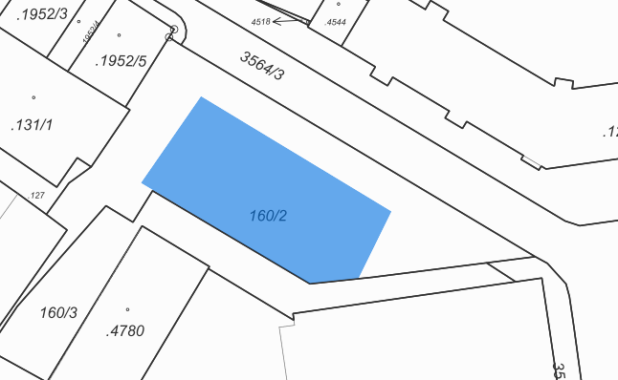
Obrázek č. 2 - Pivovarská
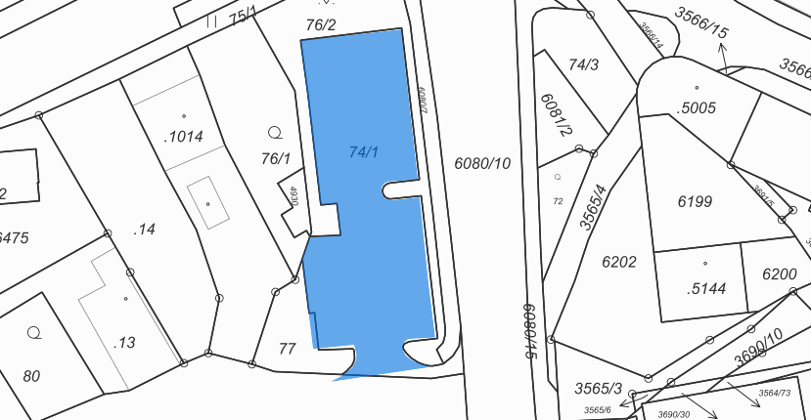

Obrázek č. 3 - Sokolská
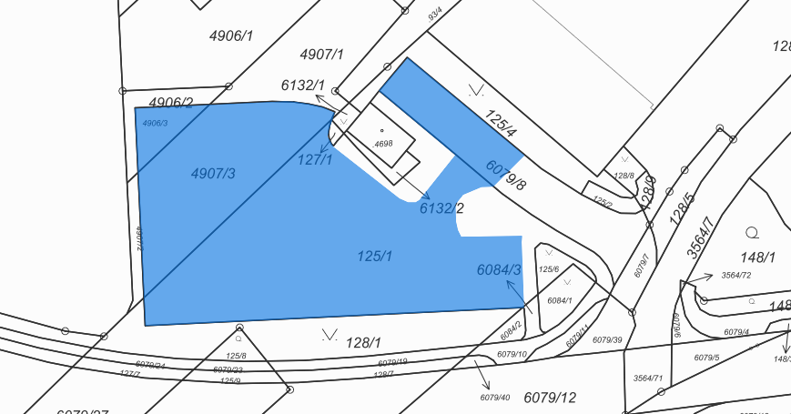

Obrázek č. 4 - Pionýrská
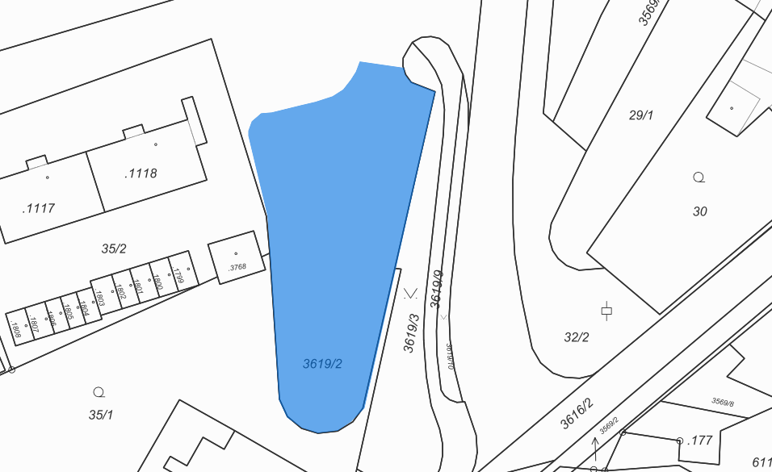

Obrázek č. 5 - Masarykovo náměstí

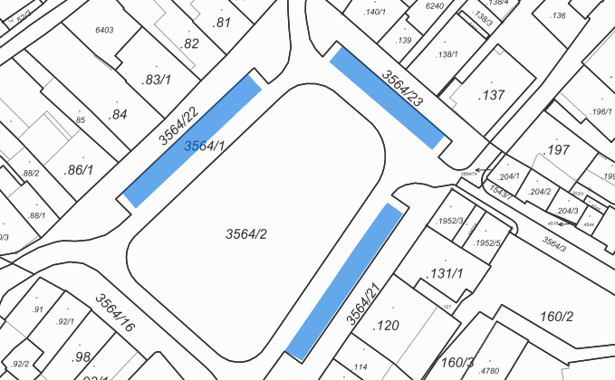

Obrázek č. 6 - Nádražní

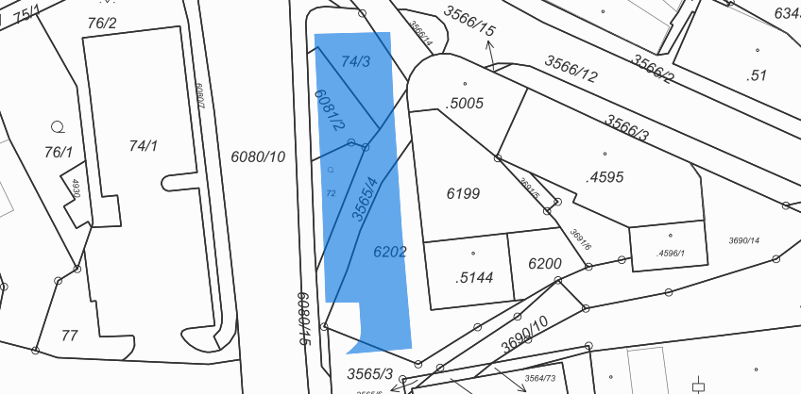

Obrázek č. 7 – Letenská A, B, C - Poliklinika

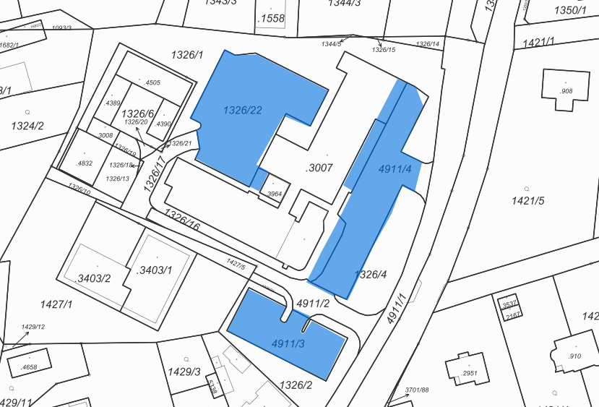
C
B
A

